АДМИНИСТРАЦИЯ ХОЛМСКОГО МУНИЦИПАЛЬНОГО РАЙОНА

П О С Т А Н О В Л Е Н И Е

14 сентября 2016 года № 543

г. Холм

Об утверждении схемы расположения земельного участка или земельных участков на кадастровом плане территории

В соответствии со статьями 11, 68 Земельного кодекса Российской Федерации, пунктом 10 статьи 3 Федерального закона от 25 октября 2001 года. № 137-ФЗ «О введение в действие Земельного кодекса Российской Федерации», Федеральным законом от 24 июля 2007 года № 221-ФЗ «О государственном кадастре недвижимости», на основании решения Думы Холмского муниципального района от 18.05.2015 № 392 «О реорганизации Администрации Холмского муниципального района» заявления от Федоровой Р.М. от 19.08.2016 №198, Администрация Холмского муниципального района ПОСТАНОВЛЯЕТ:
1.Утвердить схему расположения земельного участка из земель населенных пунктов расположенного в зоне ОД-1 (центрально деловая зона) в кадастровом квартале 53:19:0010404:ЗУ1 по адресу: Российская Федерация, Новгородская область, Холмский район, Холмское городское поселение, г. Холм, ул. Советская, д.12, «а» площадью 220 кв. м., вид разрешенного использования - огородничество.
2. Разместить настоящее постановление на официальном сайте Администрации Холмского муниципального района в информационно телекоммуникационной сети «Интернет».

Глава  муниципального района | В.И. Саляев

УТВЕРЖДЕН
постановлением Администрации
района от 14.09.2016 № 543

Схема расположения земельного участка или земельных участков на кадастровом плане территории
Условный номер земельного участка:
Площадь земельного участка: 220 кв.м.
Система координат МСК 53 (Зона-2)
 | Обозначение характерных точек границ |  | Координаты, м
 |  |  | X |  | Y
 | 1 |  | 2 |  | 3
1 |  | 424 035 |  | 2 171 281
2 |  | 424 029 |  | 2 171 288
3 |  | 424 009 |  | 2 171 273
4 |  | 424 013 |  | 2 171 268
5 |  | 424 016 |  | 2 171 270
6 |  | 424 018 |  | 2 171 271
7 |  | 424 019 |  | 2 171 269
8 |  | 424 024 |  | 2 171 273
9 |  | 424 032 |  | 2 171 279
1 |  | 424 035 |  | 2 171 281

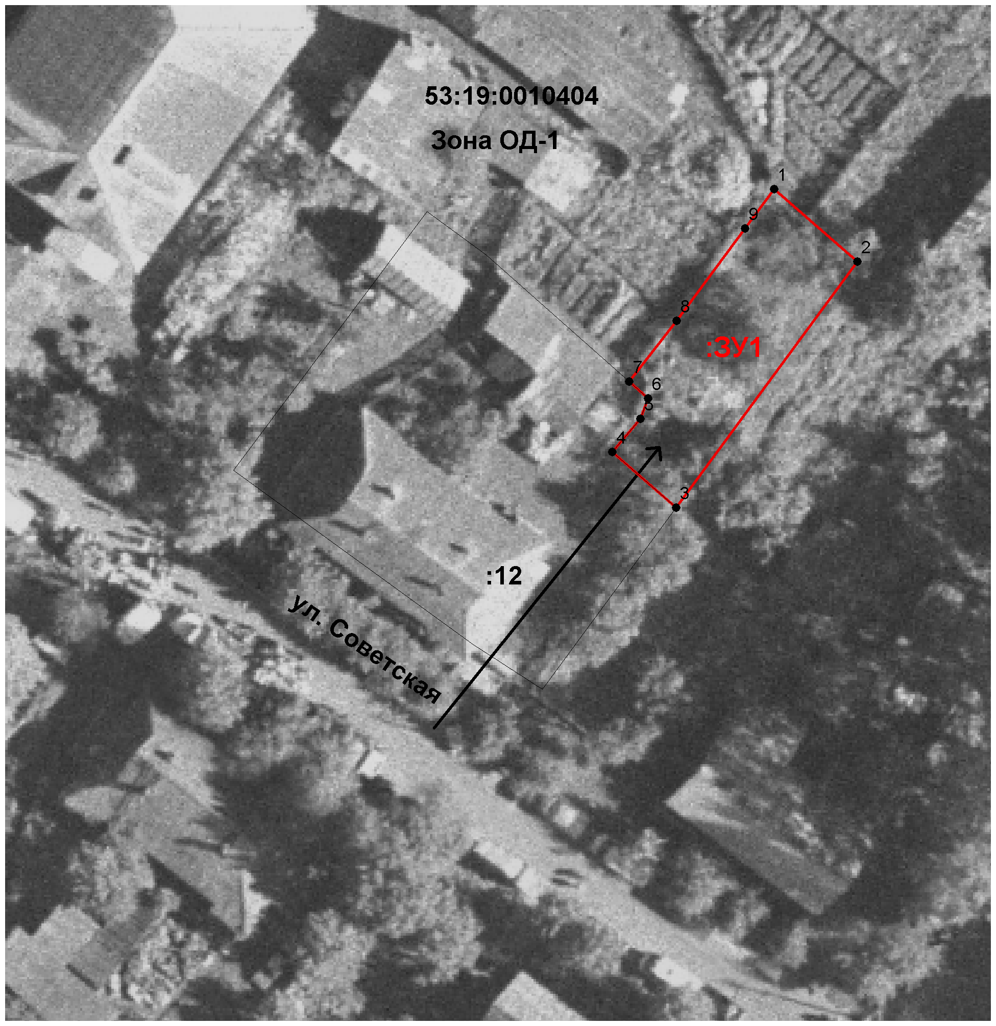
Масштаб 1:500
Условные обозначения:

- образуемый земельный участок

